SE211-DZ01

Viktor Cvetanovic 4421

\*Razvojno okruzenje InteliJ.

1. Primer dobro formatirane klase se moze videti na sledecoj slici.

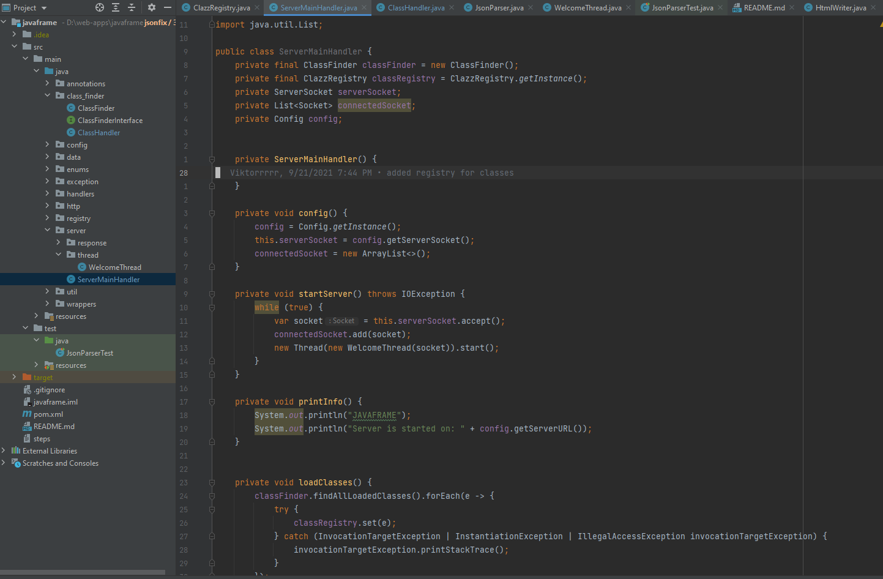

1. U javi postoje 3 vrste komentara.
2. Java docs- sluze za dokumentovanje koda
3. Inline komentari – kratki opisi
4. Multiline komentari- duzi opisi(kako nesto radi)

3.Prikaz komentara

